# 关于西安市行政审批服务局市政务大厅新设立外资企业免费公章刻制项目的成交结果公告

一、项目编号：XCZX2025-0098-3

备案编号：ZCBN-西安市-2025-01689

二、项目名称：西安市行政审批服务局市政务大厅新设立外资企业免费公章刻制项目

三、成交信息

采购包一（公章刻制）：

供应商名称: 西安百润金电子印章服务有限公司

成交单价金额：345.00元（最终结算金额不超过本项目采购预算金额）

供应商地址:陕西省西安市雁塔区电子正街南段汇成和苑第3栋4层001号商铺401室

联系人:郭俊鹏

联系方式:18691862669

采购包二（公章刻制）：

供应商名称: 西安尧舜刻章有限公司

成交单价金额：348.00元（最终结算金额不超过本项目采购预算金额）

供应商地址:陕西省西安市经开区凤城十一路万科金域悦府6号楼2单元2701室

联系人:余荣顺

联系方式:17629216999

四、主要标的信息

|  |
| --- |
| 服务类 |
| **名称：**西安市行政审批服务局市政务大厅新设立外资企业免费公章刻制项目  **服务范围：**为在西安市政务大厅新设立企业提供一套5枚印章（“单位公章”、“法人名章”、“财务专用章”、“发票专用章”和“合同专用章”）的刻制服务。  **服务要求：**详见招标文件第三章。  **服务标准：**详见招标文件第三章。  **服务时间：**自合同签订之日起至预算金额执行完。 |

五、评审专家名单：郭天、樊伟祥、徐廷轶。

六、公告期限：自本公告发布之日起1个工作日。

七、其他补充事宜

1、本项目为专门面向中小企业采购项目，中标服务商性质详见附件。

2、本项目采用综合评分法，现依据市财函【2024】817号文件规定，采购包一的成交供应商评审总得分为95.85分，评审价格为345.00元；采购包二的成交供应商评审总得分为94.16分，评审价格为348.00元。

3、请成交供应商于本项目公告期届满之日起，前往西安市公共资源交易中心八楼808提交纸质响应文件一正两副，内容与电子响应文件完全一致，同时在西安市公共资源交易中心网站——企业端下载该项目电子版成交通知书。

八、凡对本次公告内容提出询问，请按以下方式联系。

**1.采购人信息**

名称：西安市行政审批服务局

地址：西安市未央区凤城八路95号

联系方式：029-86785231

**2.采购代理机构信息**

名称：西安市市级单位政府采购中心

地址：西安市未央区文景北路16号白桦林国际B座

项目联系人：张老师

电话：029-86510029、86510365转分机80835

1. 附件

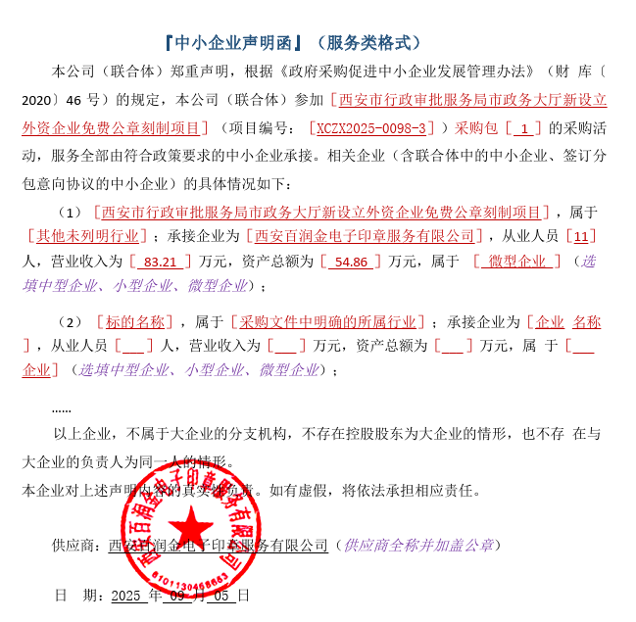采购包一：

采购包二：

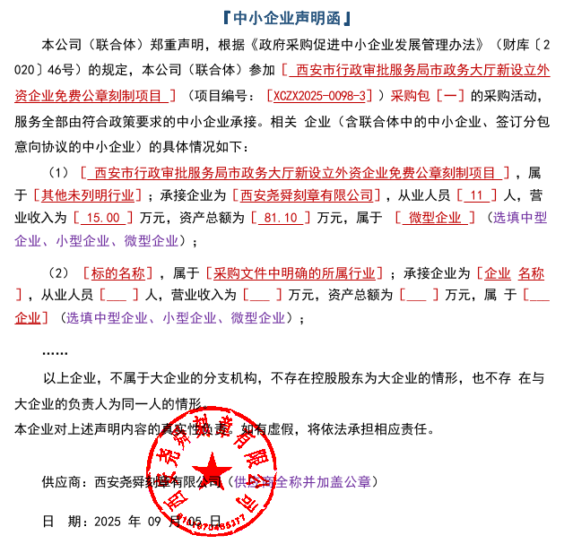

西安市市级单位政府采购中心

2025年9月8日